BTH5 - Đặc tả Use Case

UC1.1 - Đăng nhập
Tóm tắt:
Người dùng thực hiện đăng nhập khi đã có tài khoản và muốn truy cập hệ thống. Hệ thống xác thực thông tin đăng nhập và cho phép người dùng truy cập theo quyền được cấp.
Dòng sự kiện chính:
1. Người dùng chọn chức năng Đăng nhập.
2. Hệ thống hiển thị giao diện đăng nhập.
3. Người dùng nhập thông tin tài khoản.
4. Người dùng gửi yêu cầu đăng nhập.
5. Hệ thống kiểm tra thông tin tài khoản.
6. Hệ thống xác thực thông tin đăng nhập.
7. Hệ thống xác định quyền và vai trò của người dùng.
8. Hệ thống tạo phiên đăng nhập cho người dùng.
9. Hệ thống chuyển người dùng vào hệ thống theo quyền được cấp.
Dòng sự kiện phụ:
1. Thông tin đăng nhập không chính xác.
2. Xảy ra lỗi trong quá trình xác thực.
Tiền điều kiện:
1. Người dùng đã có tài khoản trên hệ thống.
2. Tài khoản đang ở trạng thái cho phép đăng nhập.
3. Hệ thống đang hoạt động.
Hậu điều kiện:
1. Người dùng được xác thực thành công.
2. Phiên đăng nhập của người dùng được tạo.
3. Người dùng được truy cập các chức năng tương ứng với quyền được cấp.

UC1.2 - Đăng ký
Tóm tắt:
Người dùng thực hiện đăng ký tài khoản mới trên hệ thống. Hệ thống kiểm tra tính hợp lệ và tính duy nhất của thông tin đăng ký, sau đó tạo tài khoản nếu các điều kiện được đáp ứng.
Dòng sự kiện chính:
1. Người dùng chọn chức năng Đăng ký.
2. Hệ thống hiển thị biểu mẫu đăng ký tài khoản.
3. Người dùng nhập các thông tin cần thiết để đăng ký tài khoản.
4. Hệ thống kiểm tra tính hợp lệ của thông tin đăng ký, bao gồm định dạng email và việc email chưa được sử dụng.
5. Hệ thống tạo tài khoản người dùng mới.
6. Hệ thống thông báo đăng ký tài khoản thành công.
7. Hệ thống chuyển người dùng đến chức năng đăng nhập.
Dòng sự kiện phụ:
1. Thông tin đăng ký khác không hợp lệ.
2. Email đã tồn tại trong hệ thống.
3. Email không đúng định dạng.
4. Quá trình tạo tài khoản xảy ra lỗi.
Tiền điều kiện:
1. Người dùng chưa có tài khoản trên hệ thống.
2. Hệ thống đang hoạt động và cho phép đăng ký tài khoản.
Hậu điều kiện:
1. Tài khoản người dùng mới được tạo thành công và được lưu trong hệ thống.
2. Người dùng có thể sử dụng tài khoản để thực hiện chức năng Đăng nhập.

UC2.1 - Cập nhật hồ sơ cá nhân

Tóm tắt:
Cho phép Người dùng xem và chỉnh sửa, cập nhật thông tin hồ sơ cá nhân của mình khi có nhu cầu thay đổi thông tin trên hệ thống Workflow Pipeline Engine.
Dòng sự kiện chính:
1. Người dùng chọn Profile.
2. Hệ thống hiển thị thông tin hồ sơ hiện tại của Người dùng.
3. Người dùng tiến hành thay đổi, cập nhật các thông tin cá nhân cần thiết .
4. Hệ thống kiểm tra tính hợp lệ của dữ liệu và ghi nhận thông tin mới.
5. Hệ thống hiển thị thông báo cập nhật hồ sơ thành công.
Dòng sự kiện phụ:
1. Nếu Người dùng nhập thông tin sai định dạng hoặc bỏ trống thông tin bắt buộc, hệ thống hiển thị thông báo lỗi và yêu cầu nhập lại.
Tiền điều kiện:
- Người dùng đã đăng nhập thành công vào hệ thống.
- Tài khoản người dùng đang tồn tại và được phép truy cập Profile.

Hậu điều kiện:
1. Nếu cập nhật hồ sơ thành công, thông tin cá nhân mới được lưu trong hệ thống.
2. Nếu đổi mật khẩu thành công, mật khẩu mới được áp dụng cho tài khoản.
3. Nếu thao tác thất bại hoặc bị hủy, hệ thống không ghi nhận thay đổi tương ứng chưa được thực hiện thành công.
UC2.2 - Xem thông báo
Tóm tắt:
Cho phép Người dùng xem danh sách thông báo và tắt trạng thái nổi bật của thông báo sau khi xem trên hệ thống Workflow Pipeline Engine.
Dòng sự kiện chính:
1. Người dùng chọn chức năng "Xem thông báo".
2. Hệ thống lấy dữ liệu từ Notification Service.
3. Hiển thị danh sách các thông báo gửi đến cho Người dùng.
4. Người dùng xem nội dung của thông báo.
Dòng sự kiện phụ:
1. Người dùng không có thông báo nào.
2. Hệ thống không tải được danh sách thông báo.
Tiền điều kiện:
1. Người dùng đã đăng nhập thành công vào hệ thống.
Hậu điều kiện:
1. Trạng thái các thông báo được chọn chuyển sang "Đã đọc" và hiển thị đúng trên giao diện người dùng.

UC3.1 - Xem danh sách và chi tiết task
Tóm tắt:
Cho phép Thành viên xem danh sách các task được phân công và xem chi tiết thông tin của từng task khi có nhu cầu trên hệ thống Workflow Pipeline Engine.
Dòng sự kiện chính:
1. Truy cập vào Project và chọn mục My Task.
2. Hiển thị danh sách các task được phân công, bao gồm task đang xử lý và task đã tiếp nhận.
3. Chọn task cần xem chi tiết.
4. Hiển thị thông tin chi tiết của task đã chọn.
Dòng sự kiện phụ:
1. Danh sách task trống.
2. Task không tồn tại hoặc không thể tải chi tiết.
Tiền điều kiện:
1. Thành viên đã đăng nhập thành công vào hệ thống.
Hậu điều kiện:
1. Hệ thống hiển thị danh sách task được phân công.
2. Thông tin chi tiết của task mà Thành viên đã chọn.

UC3.2 - Bắt đầu và hoàn trả task về To do
Tóm tắt:
Thành viên chuyển task sang trạng thái bắt đầu thực hiện hoặc hoàn trả task về trạng thái “To Do” khi muốn bắt đầu làm hoặc không tiếp tục thực hiện task đó trên hệ thống Workflow Pipeline Engine.
Dòng sự kiện chính:
1. Truy cập vào Project và chọn mục My Task.
2. Hệ thống hiển thị danh sách task theo trạng thái.
3. Người dùng chọn một task cần thao tác.
4. Hệ thống hiển thị thông tin chi tiết của task.
5. Người dùng chọn thao tác phù hợp với trạng thái task: Start hoặc Revert to Do.
6. Nếu task đang ở trạng thái To Do, người dùng nhấn Start.
7. Hệ thống chuyển trạng thái task từ To Do sang In Progress.
8. Nếu task đang ở trạng thái In Progress, người dùng nhấn Revert to Do.
9. Hệ thống chuyển trạng thái task từ In Progress sang To Do.
10. Hệ thống hiển thị trạng thái task sau khi cập nhật.
Dòng sự kiện phụ:
1. Thành viên chưa được phân công task hoặc không có quyền thực hiện.
2. Task không thể chuyển trạng thái.
3. Lỗi hệ thống khi cập nhật trạng thái.
Tiền điều kiện:
1. Thành viên đã đăng nhập thành công vào hệ thống.
2. Được phân công task
3. Task đang ở trạng thái cho phép bắt đầu thực hiện hoặc hoàn trả về “To Do”.
Hậu điều kiện:
1. Chuyển sang “In Progress” khi chọn bắt đầu.
2. Chuyển sang “To Do” khi chọn chuyển về to do.

UC3.3 - Nộp để duyệt
Tóm tắt:
Thành viên nộp sản phẩm bàn giao của task để Chủ dự án (Owner) phê duyệt khi đã hoàn thành công việc và sẵn sàng bàn giao trên hệ thống Workflow Pipeline Engine.
Dòng sự kiện chính:
1. Truy cập vào Project và chọn mục My Task.
2. Hệ thống hiển thị danh sách task theo trạng thái.
3. Người dùng chọn task đang ở trạng thái In Progress cần nộp sản phẩm.
4. Hệ thống hiển thị thông tin chi tiết của task, bao gồm thông tin dự án và danh sách sản phẩm cần bàn giao.
5. Người dùng cung cấp đầy đủ các sản phẩm theo yêu cầu bàn giao của task.
6. Hệ thống kiểm tra tính đầy đủ của các sản phẩm được nộp so với yêu cầu bàn giao.
7. Hệ thống tiếp nhận sản phẩm và cập nhật trạng thái task từ In Progress sang In Review.
8. Hệ thống gửi thông báo cho chủ dự án về việc nộp sản phẩm, kèm thông tin dự án và sản phẩm đã bàn giao.
9. Hệ thống thông báo cho người dùng biết việc nộp sản phẩm thành công.
Dòng sự kiện phụ:
1. Thành viên chưa hoàn thành thông tin bàn giao.
2. Nộp sản phẩm thất bại.
3. Không gửi được thông báo cho Chủ dự án.
Tiền điều kiện:
1. Thành viên đã đăng nhập thành công vào hệ thống.
2. Được phân công task

Hậu điều kiện:
1. Sản phẩm bàn giao được lưu trữ thành công trên hệ thống.
2. Trạng thái task chuyển thành "In Review".
3. Chủ dự án (Owner) nhận được thông báo từ hệ thống.

UC4.1 - Tạo dự án mới
Tóm tắt:
Chủ dự án tạo dự án mới, chọn tạo từ mẫu dự án nếu cần và thực hiện cấu hình ban đầu khi muốn khởi tạo dự án trên hệ thống Workflow Pipeline Engine.
Dòng sự kiện chính:
1. Chủ dự án chọn chức năng "New Pipeline".
2. Hệ thống hiển thị biểu mẫu khởi tạo.
3. Chủ dự án nhập thông tin dự án và thực hiện cấu hình dự án.
4. Hệ thống tạo dự án và lưu vào cơ sở dữ liệu.
Dòng sự kiện phụ:
1. Chủ dự án không nhập đầy đủ thông tin bắt buộc
2. Chủ dự án chọn tạo từ Template nhưng không có mẫu phù hợp
3. Tạo dự án thất bại do lỗi hệ thống
Tiền điều kiện:
1. Chủ dự án đã đăng nhập thành công hệ thống.
Hậu điều kiện:
1. Dự án mới được tạo thành công với thông tin và cấu hình ban đầu đã thiết lập.
2. Hiển thị trong danh sách dự án của Chủ dự án.

UC4.2 - Cập nhật thông tin và xóa dự án
Tóm tắt:
Chủ dự án (Owner) cập nhật thông tin chi tiết hoặc xóa dự án khi cần thay đổi thông tin hoặc không còn nhu cầu sử dụng dự án trên hệ thống Workflow Pipeline Engine.
Dòng sự kiện chính:
1. Chủ dự án truy cập danh sách dự án do mình quản lý.
2. Hệ thống hiển thị danh sách dự án.
3. Chủ dự án chọn dự án cần thao tác.
4. Hệ thống hiển thị thông tin chi tiết của dự án.
5. Chủ dự án chọn chức năng Cập nhật dự án hoặc Xóa dự án.
6. Nếu chọn cập nhật, chủ dự án chỉnh sửa thông tin và xác nhận lưu thay đổi.
7. Hệ thống kiểm tra tính hợp lệ và lưu thông tin dự án đã cập nhật.
8. Nếu chọn xóa, chủ dự án xác nhận yêu cầu xóa dự án.
9. Hệ thống thực hiện xóa dự án theo cơ chế của hệ thống.
10. Hệ thống thông báo kết quả thao tác và cập nhật danh sách dự án.
Dòng sự kiện phụ:
1. Thông tin cập nhật không hợp lệ hoặc chưa đầy đủ.
2. Xóa dự án thất bại do lỗi hệ thống
Tiền điều kiện:
1. Chủ dự án đã đăng nhập thành công hệ thống.
2. Dự án tồn tại
Hậu điều kiện:
1. Thông tin dự án được cập nhật thành công hoặc dự án được xóa khỏi hệ thống theo thao tác của Chủ dự án.

UC5.1 - Thiết kế và phân công task
Tóm tắt:
Chủ dự án thiết kế cấu trúc task trong cụm Phase bằng cách thêm, sửa, xóa node và phân công task cho thành viên. Hệ thống cập nhật các thay đổi sau khi thao tác thành công.
Sự kiện chính:
1. Chủ dự án truy cập phần Task đang thực hiện và chọn cụm Phase.
2. Hệ thống hiển thị các node thuộc cụm Phase.
3. Chủ dự án chọn thao tác thêm, sửa hoặc xóa node.
4. Chủ dự án chọn task cần phân công và chỉ định thành viên phụ trách.
5. Hệ thống cập nhật các thay đổi và hiển thị kết quả.
Sự kiện phụ:
1. Thông tin node không hợp lệ.
2. Không thể thêm, sửa hoặc xóa node.
3. Thành viên được chọn không hợp lệ.
4. Lưu thông tin phân công thất bại.
Tiền điều kiện:
1. Chủ dự án đã đăng nhập và có quyền thiết kế quy trình.
2. Dự án và cụm Phase cần thao tác tồn tại.
Hậu điều kiện:
1. Các thay đổi về node và thông tin phân công được cập nhật thành công.

UC5.2 – Thiết lập quan hệ phụ thuộc giữa các node
Tóm tắt:
Chủ dự án thiết lập quan hệ phụ thuộc giữa các node trong cụm Phase, có thể sử dụng Ghost Node để hỗ trợ biểu diễn quan hệ. Hệ thống kiểm tra vòng lặp nhằm bảo đảm đồ thị DAG hợp lệ.
Sự kiện chính:
1. Chủ dự án chọn cụm Phase cần thiết lập quan hệ phụ thuộc.
2. Hệ thống hiển thị các node hiện có.
3. Chủ dự án thêm Ghost Node nếu cần.
4. Chủ dự án nối các node để thiết lập quan hệ phụ thuộc.
5. Hệ thống kiểm tra vòng lặp trong đồ thị.
6. Nếu quan hệ hợp lệ, hệ thống cập nhật và hiển thị các liên kết.
Sự kiện phụ:
1. Không thể thêm Ghost Node: Hệ thống thông báo lỗi.
2. Node được chọn không hợp lệ: Hệ thống thông báo và yêu cầu chọn lại.
3. Quan hệ mới tạo ra vòng lặp: Hệ thống từ chối liên kết và thông báo nguyên nhân.
4. Cập nhật quan hệ phụ thuộc thất bại: Hệ thống thông báo lỗi.
Tiền điều kiện:
1. Chủ dự án đã đăng nhập và có quyền thiết kế quy trình.
2. Cụm Phase và các node cần thiết lập quan hệ tồn tại.
Hậu điều kiện:
1. Quan hệ phụ thuộc hợp lệ được cập nhật vào quy trình.
2. Nếu phát hiện vòng lặp, quan hệ không hợp lệ không được chấp nhận.

UC5.3 – Quản lý và vận hành quy trình
Tóm tắt:
Chủ dự án quản lý quy trình bằng cách xem đường găng, lưu cấu hình và kích hoạt pipeline. Hệ thống xử lý chức năng được chọn và thông báo kết quả tương ứng.
Sự kiện chính:
1. Chủ dự án truy cập quy trình cần quản lý.
2. Hệ thống hiển thị quy trình hiện tại.
3. Chủ dự án chọn một chức năng: xem đường găng, lưu quy trình hoặc kích hoạt pipeline.
4. Hệ thống thực hiện chức năng tương ứng:
a. Xem đường găng: Xác định và hiển thị đường găng của quy trình.
b. Lưu quy trình: Lưu cấu hình quy trình hiện tại.
c. Kích hoạt pipeline: Kiểm tra điều kiện và kích hoạt quy trình nếu hợp lệ.
5. Hệ thống thông báo kết quả thao tác.
Sự kiện phụ:
1. Không thể xác định đường găng: Hệ thống thông báo lỗi.
2. Lưu quy trình thất bại: Hệ thống thông báo thao tác không thành công.
3. Quy trình chưa đáp ứng điều kiện kích hoạt: Hệ thống từ chối kích hoạt và thông báo nguyên nhân.
4. Có lỗi trong quá trình kích hoạt: Hệ thống thông báo thao tác thất bại.
Tiền điều kiện:
1. Chủ dự án đã đăng nhập và có quyền quản lý quy trình.
2. Quy trình cần thao tác tồn tại.
Hậu điều kiện:
1. Đường găng được hiển thị, quy trình được lưu hoặc pipeline được kích hoạt thành công tùy theo chức năng đã chọn.

UC6.1 - Xem danh sách và mời thành viên
Tóm tắt:
Chủ dự án xem danh sách thành viên và mời thành viên tham gia dự án khi cần quản lý hoặc bổ sung nhân sự cho dự án trên hệ thống Workflow Pipeline Engine.
Dòng sự kiện chính:
1. Truy cập vào Project và chọn mục Setting.
2. Hiển thị thông tin và danh sách thành viên của dự án.
3. Chọn chức năng mời thành viên.
4. Hiển thị giao diện mời thành viên.
5. Nhập thông tin thành viên cần mời và xác nhận gửi lời mời.
6. Xử lý lời mời và thông báo đến thành viên được mời.
Dòng sự kiện phụ:
1. Dự án chưa có thành viên.
2. Thông tin thành viên không hợp lệ.
3. Gửi lời mời thất bại.
Tiền điều kiện:
1. Chủ dự án đã đăng nhập vào hệ thống.
Hậu điều kiện:
1. Danh sách thành viên được hiển thị
2. Chủ dự án gửi lời mời thành công, hệ thống ghi nhận lời mời thành viên tham gia dự án.

UC6.2 - Thu hồi quyền và xóa thành viên
Tóm tắt:
Chủ dự án thu hồi quyền hạn hoặc xóa thành viên khỏi dự án khi cần điều chỉnh quyền truy cập hoặc thay đổi nhân sự, đồng thời thông báo cho thành viên liên quan trên hệ thống Workflow Pipeline Engine.
Dòng sự kiện chính:
1. Truy cập vào Project và chọn mục Setting.
2. Hiển thị danh sách thành viên của dự án.
3. Chọn thành viên cần thao tác.
4. Hiển thị các tùy chọn quản lý thành viên.
5. Chọn chuyển quyền hoặc xóa thành viên.
6. Thực hiện thao tác tương ứng và cập nhật danh sách thành viên.
7. Gửi thông báo cho thành viên liên quan về sự thay đổi.
8. Hiển thị kết quả thao tác.
Dòng sự kiện phụ:
1. Chủ dự án chưa xác nhận thao tác xóa thành viên.
2. Thao tác chuyển quyền hoặc xóa thành viên thất bại.
3. Gửi thông báo thất bại.
Tiền điều kiện:
1. Chủ dự án đã đăng nhập vào hệ thống.
2. Có quyền quản lý thành viên.
3. Dự án có thành viên cần thay đổi quyền hoặc xóa khỏi dự án.
Hậu điều kiện:
Quyền hạn của thành viên được cập nhật hoặc thành viên được xóa khỏi dự án theo thao tác của Chủ dự án.

UC7.1 - Xem danh sách và chi tiết kết quả chờ duyệt
Tóm tắt:
Chủ dự án xem danh sách task đang chờ phê duyệt và xem chi tiết nội dung, tệp kết quả do thành viên gửi lên khi cần kiểm tra kết quả bàn giao trên hệ thống Workflow Pipeline Engine.
Dòng sự kiện chính:
1. Truy cập vào Project và chọn mục My task.
2. Hiển thị danh sách task theo từng trạng thái.
3. Chọn trạng thái In Review.
4. Chọn task cần xem chi tiết.
5. Hiển thị thông tin chi tiết task và nội dung, tệp kết quả do thành viên gửi lên.
Dòng sự kiện phụ:
1. Không có task nào đang chờ phê duyệt.
2. Không tải được thông tin chi tiết hoặc tệp kết quả.
Tiền điều kiện:
1. Chủ dự án đã đăng nhập vào hệ thống.
2. Có quyền truy cập dự án và dự án có các task đang chờ phê duyệt trong trạng thái In Review.
Hậu điều kiện:
1. Không có thay đổi dữ liệu của task.

UC7.2 - Phê duyệt và từ chối kết quả
Tóm tắt:
Chủ dự án xem danh sách task đang chờ phê duyệt và xem chi tiết nội dung, tệp kết quả do thành viên gửi lên khi cần kiểm tra kết quả bàn giao trên hệ thống Workflow Pipeline Engine.
Dòng sự kiện chính:
1. Truy cập vào Project và chọn mục My task.
2. Hiển thị danh sách task theo từng trạng thái.
3. Chọn trạng thái In Review.
4. Chọn task cần kiểm tra.
5. Nếu phê duyệt, cập nhật task sang trạng thái hoàn thành. Nếu từ chối, cập nhật task theo trạng thái tương ứng để thành viên chỉnh sửa lại.
6. Gửi thông báo phản hồi đến thành viên thông qua Notification Service.
7. Hiển thị kết quả xử lý cho Chủ dự án.
Dòng sự kiện phụ:
1. Không có task đang chờ phê duyệt
2. Không tải được thông tin chi tiết hoặc kết quả bàn giao
3. Phê duyệt kết quả thất bại
4. Từ chối hoặc yêu cầu chỉnh sửa thất bại
Tiền điều kiện:
1. Chủ dự án đã đăng nhập vào hệ thống.
2. Dự án có task đang ở trạng thái In Review
Hậu điều kiện:
1. Kết quả bàn giao được phê duyệt và task chuyển sang trạng thái hoàn thành
2. Kết quả bị từ chối và task được chuyển về trạng thái cho phép chỉnh sửa theo quyết định của Chủ dự án

UC8 - Lưu trữ dự án // Kiểm tra lại
Tóm tắt:
Chủ dự án (Owner) lưu trữ dự án khi không còn nhu cầu sử dụng thường xuyên, xem danh sách các dự án đã lưu trữ và khôi phục dự án khi muốn tiếp tục sử dụng trên hệ thống Workflow Pipeline Engine.
Dòng sự kiện chính:
1. Truy cập vào Project và chọn mục My task.
2. Hiển thị danh sách task theo từng trạng thái.
3. Chọn trạng thái In Review.
4. Chọn task cần xem chi tiết.
5. Hiển thị thông tin chi tiết task và nội dung, tệp kết quả do thành viên gửi lên.
Dòng sự kiện phụ:
3. Không có task nào đang chờ phê duyệt.
4. Không tải được thông tin chi tiết hoặc tệp kết quả.
Tiền điều kiện:
1. Chủ dự án đã đăng nhập vào hệ thống.
2. Chủ dự án có quyền quản lý dự án cần lưu trữ hoặc khôi phục.
Hậu điều kiện:
1. Dự án được lưu trữ thành công, hoặc được khôi phục thành công theo thao tác của Chủ dự án.
2. Nếu chỉ xem danh sách dự án đã lưu trữ, dữ liệu dự án không bị thay đổi.

UC9 - Quản lý kho tài liệu chung
Tóm tắt:
Chủ dự án truy cập phần Setting của dự án để quản lý kho tài liệu chung, bao gồm xem và tìm kiếm tài liệu, thêm liên kết tài liệu mới, chỉnh sửa hoặc xóa thông tin tài liệu và mở liên kết để truy cập tài liệu.
Dòng sự kiện chính:
1. Chủ dự án truy cập dự án cần quản lý và chọn mục Setting.
2. Hệ thống hiển thị thông tin kho tài liệu chung của dự án.
3. Chủ dự án xem danh sách tài liệu hiện có và có thể tìm kiếm tài liệu cần tìm.
4. Nếu thêm tài liệu, chủ dự án nhập tên tài liệu và liên kết tài liệu, sau đó xác nhận thêm.
5. Hệ thống lưu thông tin tài liệu mới và cập nhật danh sách tài liệu.
6. Nếu sửa tài liệu, chủ dự án chọn tài liệu cần chỉnh sửa, thay đổi tên hoặc liên kết và xác nhận lưu.
7. Hệ thống cập nhật thông tin tài liệu và hiển thị kết quả.
8. Nếu xóa tài liệu, chủ dự án chọn tài liệu cần xóa và thực hiện thao tác Remove.
9. Hệ thống xóa tài liệu khỏi kho tài liệu chung và cập nhật danh sách.
10. Nếu mở tài liệu, chủ dự án chọn liên kết của tài liệu cần xem.
11. Hệ thống mở liên kết để người dùng truy cập tài liệu.
Dòng sự kiện phụ:
1. Không tìm thấy tài liệu.
2. Thông tin không hợp lệ.
3. Liên kết đã tồn tại.
4. Không tìm thấy tài liệu cần sửa hoặc xóa.
5. Lưu hoặc cập nhật thất bại.
6. Xóa tài liệu thất bại.
7. Không mở được liên kết.
Tiền điều kiện:
1. Chủ dự án đã đăng nhập vào hệ thống.
2. Dự án cần quản lý tồn tại.
3. Chủ dự án có quyền quản lý kho tài liệu chung của dự án.
Hậu điều kiện:
1. Nếu thêm hoặc sửa thành công, thông tin tài liệu được lưu hoặc cập nhật trong kho tài liệu chung.
2. Nếu xóa thành công, tài liệu không còn xuất hiện trong danh sách của kho.
3. Nếu mở liên kết thành công, người dùng có thể truy cập tài liệu tương ứng.
4. Nếu chỉ xem hoặc tìm kiếm, thông tin tài liệu không bị thay đổi.

UC10.1 - Tạo báo cáo AI
Tóm tắt:
Giáo viên thực hiện tạo báo cáo AI khi cần tổng hợp thông tin và đánh giá tình hình thực hiện đồ án. Hệ thống thu thập dữ liệu dự án phù hợp, gửi yêu cầu đến dịch vụ AI và hiển thị báo cáo được tạo ra cho người dùng.
Dòng sự kiện chính:
1. Giáo viên chọn chức năng Tạo báo cáo AI .
2. Hệ thống kiểm tra quyền truy cập của người dùng đối với dự án.
3. Hệ thống thu thập dữ liệu dự án cần thiết để tạo báo cáo.
4. Hệ thống gửi dữ liệu và yêu cầu tạo báo cáo đến dịch vụ AI.
5. Dịch vụ AI xử lý yêu cầu và trả về nội dung báo cáo.
6. Hệ thống nhận kết quả và hiển thị báo cáo cho người dùng.
Dòng sự kiện phụ:
1. Người dùng không có quyền truy cập dự án.
2. Dữ liệu cần thiết không tồn tại hoặc không đủ để tạo báo cáo.
3. Nếu dịch vụ AI gặp lỗi hoặc không trả về kết quả.
4. Hệ thống không thể truy xuất dữ liệu dự án.
Tiền điều kiện:
1. Giáo viên có quyền truy cập dự án cần tạo báo cáo.
2. Dự án tồn tại trong hệ thống.
3. Hệ thống có dữ liệu cần thiết để thực hiện việc tạo báo cáo.
Hậu điều kiện:
1. Nếu thành công báo cáo AI được hiển thị cho người dùng.
2. Nếu thất bại hệ thống thông báo nguyên nhân không thể tạo báo cáo; không tạo ra báo cáo hoàn chỉnh.

UC10.2 - Xem thống kê
Tóm tắt:
Giáo viên xem thống kê tiến độ dự án, bao gồm tổng số task, tỷ lệ hoàn thành, số lượng task theo từng trạng thái, số task quá hạn và tốc độ hoàn thành công việc theo thời gian khi cần theo dõi, đánh giá tình hình thực hiện dự án trên hệ thống Workflow Pipeline Engine.
Dòng sự kiện chính:
1. Hệ thống truy xuất dữ liệu task của dự án.
2. Hệ thống tổng hợp số lượng task theo từng trạng thái và tính tỷ lệ hoàn thành.
3. Hệ thống thống kê số task quá hạn và tốc độ hoàn thành công việc theo thời gian.
4. Hiển thị bảng thống kê, biểu đồ tiến độ và các thông tin tổng quan của dự án.
Dòng sự kiện phụ:
1. Không có task trong dự án, hệ thống thông báo chưa có dữ liệu thống kê.
2. Không thể tải dữ liệu thống kê, hệ thống thông báo lỗi và cho phép thử lại.
3. Giáo viên chọn xem đóng góp từng thành viên, hệ thống chuyển sang chức năng xem đóng góp từng thành viên.
4. Giáo viên chọn tạo báo cáo AI, hệ thống thực hiện chức năng tạo báo cáo AI.
Tiền điều kiện:
1. Giáo viên đã đăng nhập vào hệ thống.
2. Dự án đã tồn tại trên hệ thống.
3. Giáo viên có quyền truy cập dự án cần xem thống kê.
Hậu điều kiện:
1. Thống kê tiến độ dự án được hiển thị đầy đủ để giáo viên xem và đánh giá.
2. Không có thay đổi dữ liệu task của dự án.

UC11.1 - Quản lý Guest link
Tóm tắt:
Chủ dự án thực hiện quản lý Guest Link khi cần cấp quyền truy cập dự án thông qua liên kết hoặc ngừng cho phép truy cập bằng liên kết đó. Hệ thống hỗ trợ tạo Guest Link, thiết lập thời hạn sử dụng và thu hồi liên kết theo yêu cầu của chủ dự án.
Dòng sự kiện chính:
1. Chủ dự án chọn chức năng quản lý Share Guest Link của dự án.
2. Hệ thống kiểm tra quyền quản lý dự án của người dùng.
3. Hệ thống tạo Guest link.
4. Hệ thống hiển thị các chức năng quản lý Guest Link.
5. Chủ dự án chọn một thao tác:
a. Share Guest Link: Chia sẽ liên kết truy cập dự án.
b. Thu hồi Guest Link: Chọn liên kết muốn thu hồi và xác nhận thao tác.
6. Hệ thống kiểm tra thông tin và thực hiện thao tác tương ứng.
7. Hệ thống lưu thay đổi nếu thao tác thành công.
8. Hệ thống thông báo kết quả cho chủ dự án.
Dòng sự kiện phụ:
1. Người dùng không có quyền quản lý dự án.
2. Nếu hệ thống không thể tạo liên kết.
3. Nếu liên kết không tồn tại hoặc đã bị thu hồi.
4. Nếu xảy ra lỗi khi lưu thay đổi.
Tiền điều kiện:
1. Chủ dự án đã đăng nhập vào hệ thống.
2. Dự án cần quản lý tồn tại.
3. Chủ dự án có quyền quản lý Guest Link của dự án.
Hậu điều kiện:
1. Tạo thành công: Guest Link được tạo và có thể được sử dụng theo trạng thái, thời hạn và quyền truy cập đã thiết lập.
2. Thu hồi thành công: Guest Link bị thu hồi và không còn được sử dụng để truy cập dự án.
3. Thất bại: Hệ thống thông báo kết quả; các thay đổi chưa được lưu không được xem là đã hoàn tất.

UC11.2 - Truy cập dự án qua Guest link
Tóm tắt:
Giáo viên sử dụng Guest Link khi muốn truy cập dự án để theo dõi thông tin mà không cần được cấp quyền theo cách truy cập thông thường. Hệ thống kiểm tra tính hợp lệ của liên kết trước khi cho phép người dùng xem thông tin dự án, tiến độ và đồ thị DAG trong phạm vi được phép.
Dòng sự kiện chính:
1. Giáo viên mở Guest Link của dự án.
2. Hệ thống tiếp nhận yêu cầu truy cập thông qua liên kết.
3. Hệ thống kiểm tra Guest Link có tồn tại, còn hiệu lực và chưa bị thu hồi hay không.
4. Hệ thống xác định dự án và phạm vi thông tin được phép truy cập thông qua liên kết.
5. Hệ thống truy xuất thông tin dự án tương ứng.
6. Hệ thống hiển thị thông tin dự án, tiến độ và đồ thị DAG trong phạm vi được phép.
Dòng sự kiện phụ:
1. Nếu Guest Link không tồn tại hoặc không hợp lệ.
2. Nếu Guest Link đã hết hạn.
3. Nếu Guest Link đã bị thu hồi.
4. Nếu không xác định được dự án hoặc phạm vi truy cập tương ứng.
5. Nếu hệ thống không thể tải thông tin dự án.
Tiền điều kiện:
1. Dự án tồn tại trong hệ thống.
2. Người dùng có Guest Link để truy cập dự án.
Hậu điều kiện:
1. Thành công: Người dùng xem được thông tin dự án, tiến độ và đồ thị DAG trong phạm vi được phép.
2. Thất bại: Hệ thống từ chối truy cập và thông báo nguyên nhân tương ứng.

UC12.1 - Gửi phản hồi
Tóm tắt:
Giáo viên thực hiện gửi phản hồi khi cần nhận xét hoặc góp ý về quá trình thực hiện đồ án. Hệ thống kiểm tra và lưu phản hồi, sau đó yêu cầu dịch vụ thông báo gửi thông báo đến chủ dự án theo cơ chế của hệ thống.
Dòng sự kiện chính:
1. Giáo viên chọn chức năng Gửi phản hồi tại dự án cần nhận xét.
2. Người dùng nhập nội dung phản hồi và gửi yêu cầu.
3. Hệ thống kiểm tra nội dung phản hồi.
4. Hệ thống lưu phản hồi vào dự án tương ứng.
5. Hệ thống yêu cầu dịch vụ thông báo gửi thông báo đến chủ dự án.
6. Hệ thống thông báo gửi phản hồi thành công cho người dùng.
Dòng sự kiện phụ:
1. Nội dung phản hồi không đáp ứng yêu cầu hợp lệ của hệ thống.
2. Hệ thống không thể lưu phản hồi.
3. Dịch vụ thông báo gặp lỗi.
Tiền điều kiện:
1. Dự án cần gửi phản hồi tồn tại.
Hậu điều kiện:
1. Phản hồi được lưu vào dự án tương ứng.
2. Hệ thống thực hiện gửi thông báo cho chủ dự án theo cơ chế thông báo của hệ thống.

UC12.2 - Xem phản hồi
Tóm tắt:
Chủ dự án xem các phản hồi đã gửi và các phản hồi nhận được từ giáo viên. Hệ thống truy xuất những phản hồi mà người dùng được phép xem và hiển thị thông tin tương ứng.
Dòng sự kiện chính:
1. Truy cập vào Project và chọn mục Overvie.
2. Hệ thống hiển thị danh sách phản hồi.
3. Kiểm tra nội dung phản hồi và chuyển trạng thái xử lý.
Dòng sự kiện phụ:
1. Không có phản hồi phù hợp.
Tiền điều kiện:
1. Dự án liên quan đến phản hồi tồn tại trong hệ thống.
2. Người dùng truy cập được chức năng xem phản hồi.
Hậu điều kiện:
1. Nếu có dữ liệu, các phản hồi được hiển thị theo quyền truy cập của người dùng.
2. Việc xem phản hồi không làm thay đổi nội dung phản hồi đã lưu.

UC13 - Quản lý toàn bộ tài khoản
Tóm tắt:
Admin thực hiện quản lý tài khoản người dùng khi cần xem danh sách, tìm kiếm, xem chi tiết hoặc thay đổi trạng thái tài khoản. Hệ thống tiếp nhận yêu cầu, kiểm tra tính hợp lệ và hiển thị thông tin tài khoản tương ứng.
Dòng sự kiện chính:
1. Admin chọn chức năng Quản lý toàn bộ Tài khoản.
2. Hệ thống hiển thị danh sách tài khoản người dùng.
3. Admin có thể tìm kiếm hoặc lọc tài khoản theo nhu cầu.
4. Hệ thống hiển thị danh sách tài khoản phù hợp với điều kiện tìm kiếm hoặc lọc.
5. Admin lựa chọn một tài khoản cần xem hoặc quản lý.
6. Admin thực hiện thao tác quản lý phù hợp, bao gồm khóa hoặc mở khóa tài khoản.
7. Hệ thống kiểm tra tính hợp lệ của thao tác.
8. Hệ thống cập nhật trạng thái tài khoản theo yêu cầu hợp lệ.
9. Hệ thống thông báo kết quả thực hiện và hiển thị lại thông tin tài khoản sau khi cập nhật.
Dòng sự kiện phụ:
1. Không có tài khoản phù hợp với điều kiện tìm kiếm hoặc lọc.
2. Thao tác không hợp lệ.
3. Xảy ra lỗi khi cập nhật dữ liệu.
Tiền điều kiện:
1. Admin đã đăng nhập vào hệ thống.
2. Admin có quyền quản lý tài khoản người dùng.
3. Hệ thống đang hoạt động.
Hậu điều kiện:
1. Nếu thao tác hợp lệ và cập nhật thành công, trạng thái tài khoản được cập nhật theo yêu cầu của Admin.
2. Nếu Admin chỉ xem danh sách, tìm kiếm, lọc hoặc xem chi tiết, dữ liệu tài khoản không bị thay đổi.
3. Nếu thao tác cập nhật thất bại, trạng thái tài khoản vẫn được giữ nguyên như trước khi thực hiện thao tác.

UC14 - Quản lý mọi dự án trên nền tảng
Tóm tắt:
Admin thực hiện quản lý các dự án trên nền tảng khi cần xem thông tin, tìm kiếm, thay đổi trạng thái, chuyển quyền sở hữu hoặc xóa dự án. Hệ thống tiếp nhận yêu cầu, kiểm tra tính hợp lệ và thực hiện thao tác tương ứng đối với dự án.
Dòng sự kiện chính:
1. Quản trị viên chọn chức năng Quản lý mọi dự án trên nền tảng.
2. Hệ thống hiển thị danh sách các dự án trên nền tảng.
3. Quản trị viên có thể tìm kiếm hoặc lọc dự án theo nhu cầu./kiểm tra
4. Hệ thống hiển thị danh sách dự án phù hợp với điều kiện tìm kiếm hoặc lọc./kiểm tra
5. Quản trị viên chọn dự án cần xem hoặc quản lý.
6. Quản trị viên lựa chọn thao tác quản lý phù hợp, bao gồm tạm khóa/mở khóa dự án, chuyển quyền sở hữu hoặc xóa dự án./kiểm tra
7. Hệ thống kiểm tra tính hợp lệ của thao tác./kiểm tra
8. Hệ thống thực hiện thao tác quản lý theo yêu cầu hợp lệ.
9. Hệ thống thông báo kết quả thực hiện.
10. Hệ thống hiển thị lại thông tin dự án sau khi cập nhật nếu thao tác làm thay đổi dữ liệu.
Dòng sự kiện phụ:
1. Không tìm thấy dự án phù hợp với điều kiện tìm kiếm hoặc lọc./kiểm tra
2. Thao tác không hợp lệ.
3. Xảy ra lỗi khi cập nhật dữ liệu.
Tiền điều kiện:
1. Quản trị viên đã đăng nhập vào hệ thống.
2. Quản trị viên có quyền quản lý các dự án trên nền tảng.
3. Hệ thống đang hoạt động.
Hậu điều kiện:
1. Nếu quản trị viên chỉ xem danh sách, tìm kiếm, lọc hoặc xem chi tiết, dữ liệu dự án không bị thay đổi./kiểm tra
2. Nếu tạm khóa/mở khóa thành công, trạng thái dự án được cập nhật tương ứng./kiểm tra
3. Nếu chuyển quyền sở hữu thành công, quyền sở hữu dự án được cập nhật theo yêu cầu./kiểm tra
4. Nếu xóa thành công, dự án được xử lý theo cơ chế xóa của hệ thống./kiểm tra
5. Thao tác thất bại, dữ liệu dự án không bị thay đổi bởi thao tác chưa thành công.

UC15.1 - Giám sát KPI
Tóm tắt:
Quản trị viên thực hiện giám sát KPI của hệ thống khi cần theo dõi và đánh giá các chỉ số hoạt động của hệ thống. Hệ thống hiển thị dashboard KPI, hỗ trợ lọc dữ liệu theo thời gian và xuất báo cáo KPI theo yêu cầu của quản trị viên.
Dòng sự kiện chính:
1. Quản trị viên chọn chức năng Overview và Analytics.
2. Hệ thống truy xuất dữ liệu KPI của hệ thống.
3. Hệ thống hiển thị dashboard KPI.
4. Quản trị viên có thể chọn lọc KPI theo khoảng thời gian.
5. Hệ thống kiểm tra điều kiện thời gian được chọn.
6. Hệ thống truy xuất và hiển thị dữ liệu KPI tương ứng với khoảng thời gian.
Dòng sự kiện phụ:
1. Chưa có dữ liệu KPI.
2. Không có dữ liệu KPI phù hợp với khoảng thời gian được chọn.
Tiền điều kiện:
1. Quản trị viên đã đăng nhập vào hệ thống.
2. Quản trị viên có quyền giám sát KPI.
3. Hệ thống đang hoạt động.
Hậu điều kiện:
1. Nếu xem dashboard thành công, dữ liệu KPI được hiển thị theo dữ liệu hiện có.
2. Nếu lọc thành công, dashboard hiển thị dữ liệu KPI theo khoảng thời gian được chọn.
3. Việc xem, lọc không làm thay đổi dữ liệu KPI gốc.

UC15.2 - Quản lý mẫu dự án
Tóm tắt:
Quản trị viên thực hiện quản lý các mẫu dự án trên nền tảng khi cần xem danh sách, tạo mới, chỉnh sửa, ẩn hoặc xóa mẫu dự án. Hệ thống tiếp nhận yêu cầu, kiểm tra tính hợp lệ và cập nhật thông tin hoặc trạng thái mẫu theo thao tác của quản trị viên.
Dòng sự kiện chính:
1. Quản trị viên chọn chức năng Template Library.
2. Hệ thống hiển thị danh sách các mẫu dự án hiện có.
3. Quản trị viên lựa chọn thao tác quản lý phù hợp: tạo mẫu mới hoặc chọn một mẫu hiện có để chỉnh sửa hoặc xóa.
4. Nếu quản trị viên chọn tạo mẫu mới, hệ thống hiển thị giao diện tạo mẫu.
5. Quản trị viên thực hiện tạo mẫu.
6. Nếu quản trị viên chọn chỉnh sửa hoặc xóa mẫu hiện có và thực hiện thao tác tương ứng với lựa chọn.
7. Hệ thống kiểm tra tính hợp lệ của yêu cầu.
8. Hệ thống thực hiện thao tác và cập nhật dữ liệu mẫu dự án theo yêu cầu hợp lệ.
9. Hệ thống thông báo kết quả thực hiện.
10. Hệ thống hiển thị lại danh sách mẫu dự án sau khi cập nhật.
Dòng sự kiện phụ:
1. Chưa có mẫu dự án.
2. Thông tin mẫu dự án không hợp lệ.
3. Yêu cầu không hợp lệ.
4. Xảy ra lỗi khi cập nhật dữ liệu.
Tiền điều kiện:
1. Quản trị viên đã đăng nhập vào hệ thống.
2. Quản trị viên có quyền quản lý mẫu dự án.
3. Hệ thống đang hoạt động.
Hậu điều kiện:
1. Nếu tạo mẫu thành công, mẫu dự án mới được lưu trong hệ thống.
2. Nếu chỉnh sửa thành công, thông tin mẫu dự án được cập nhật.
3. Nếu xóa mẫu thành công, mẫu được xử lý theo cơ chế xóa của hệ thống.
4. Nếu quản trị viên chỉ xem danh sách, dữ liệu mẫu dự án không bị thay đổi.
5. Nếu thao tác thất bại, hệ thống không ghi nhận thay đổi chưa thành công.

BTH6 - Lược đồ Sequence
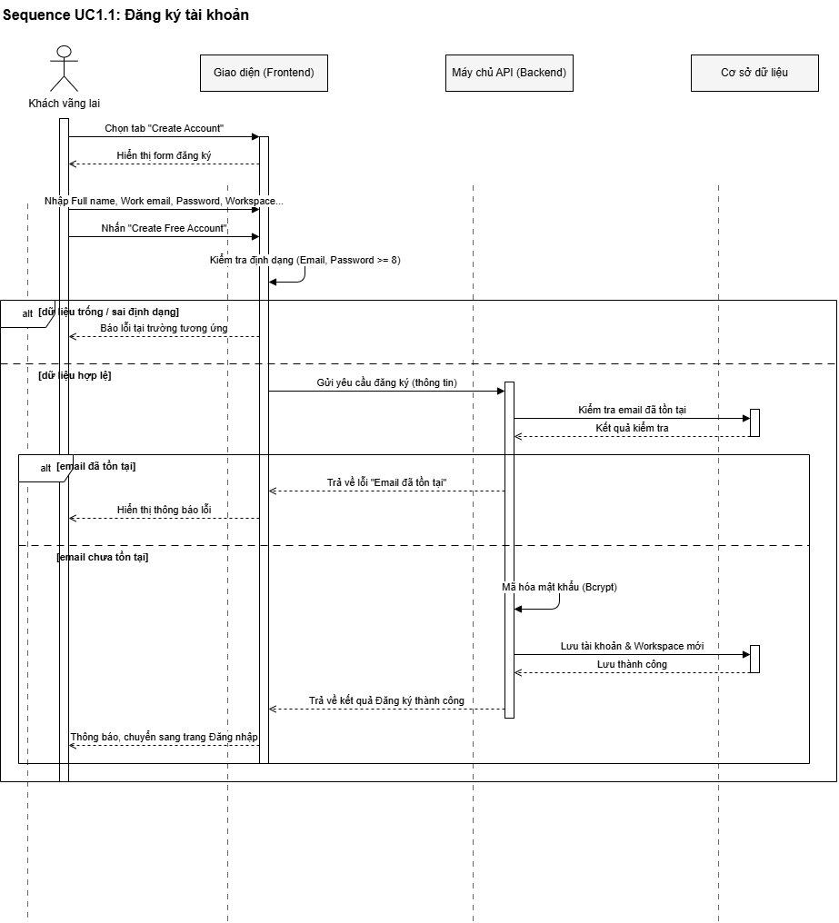
Sequence UC1.2: Đăng nhập (Chuẩn UI Sign In to Workspace)
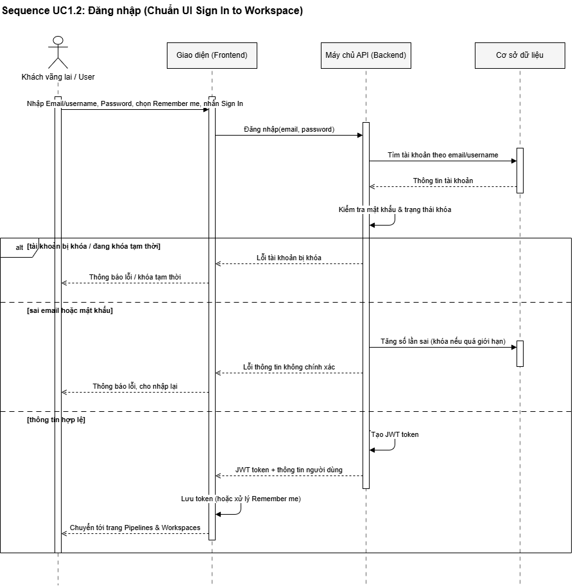
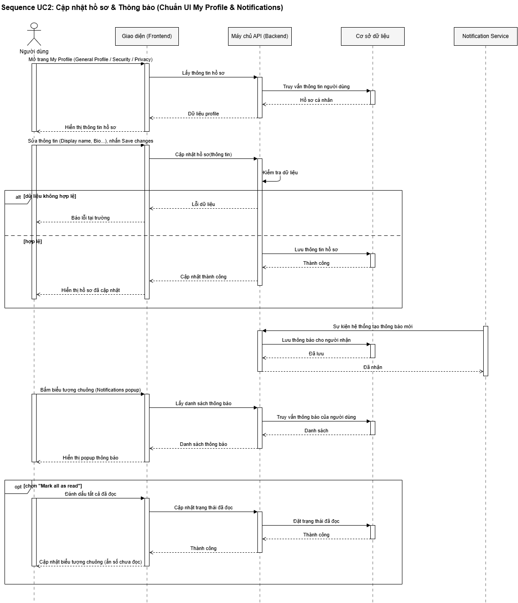
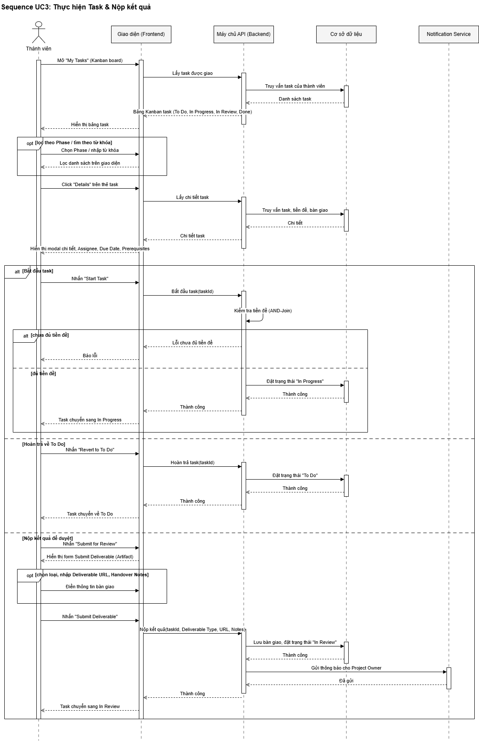
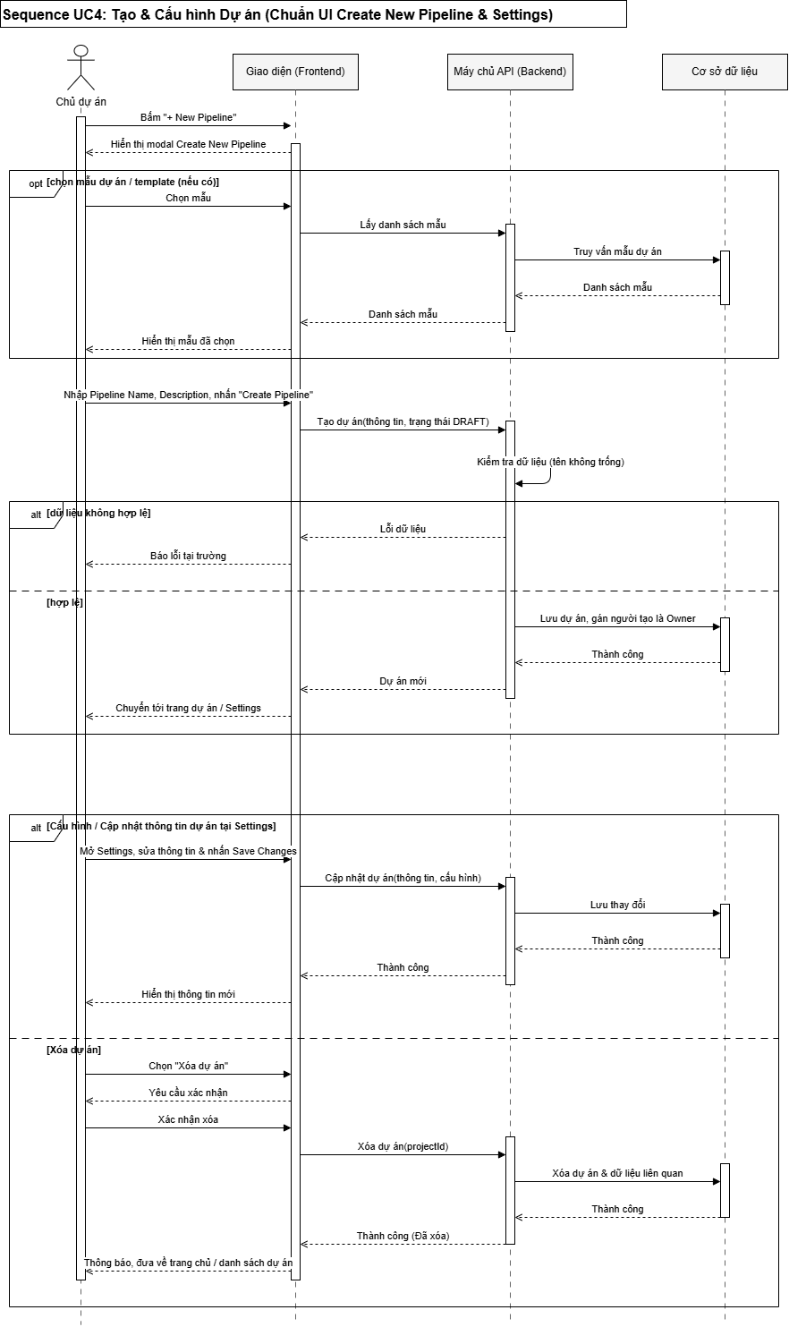
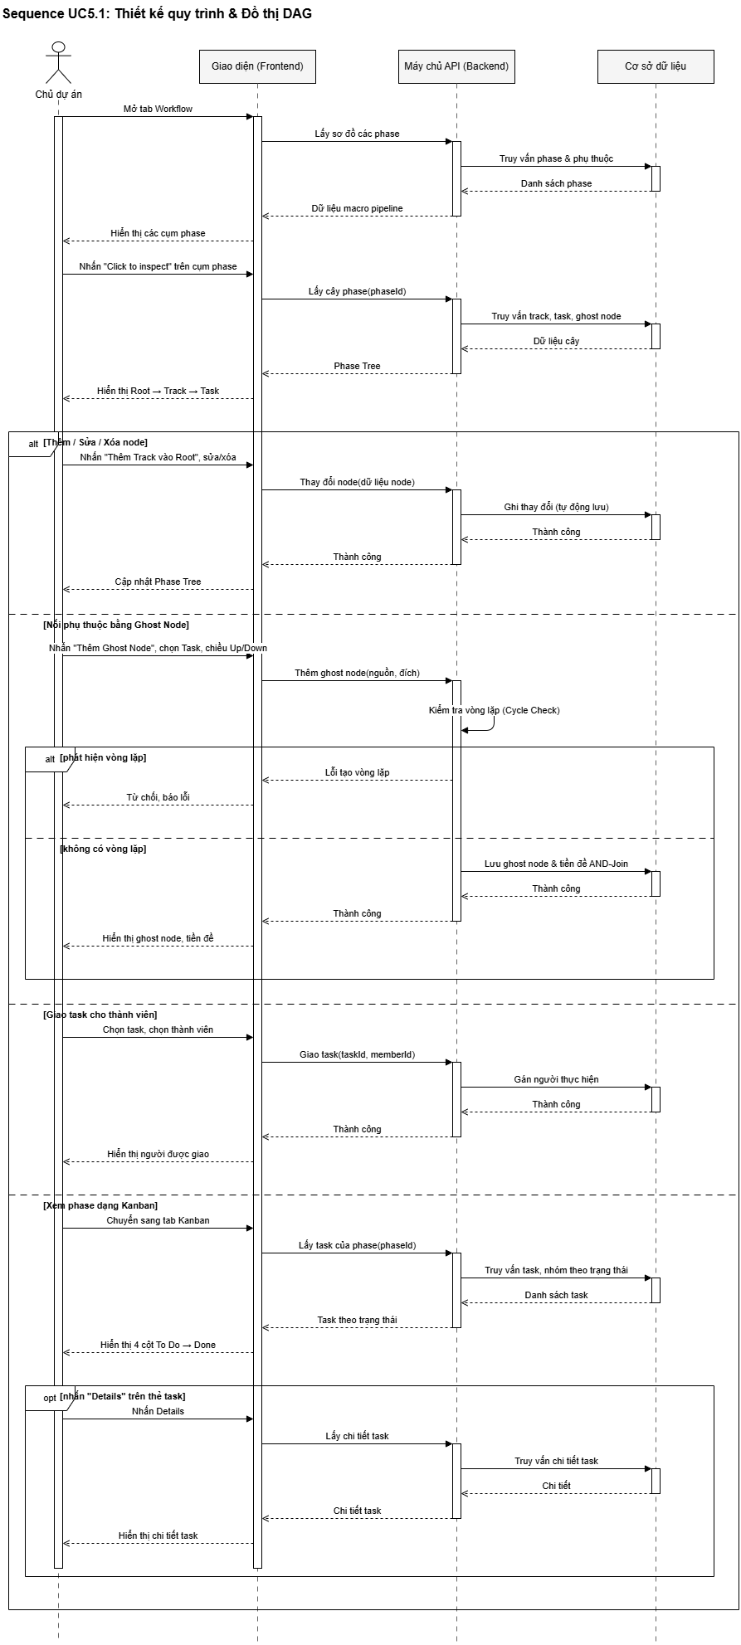
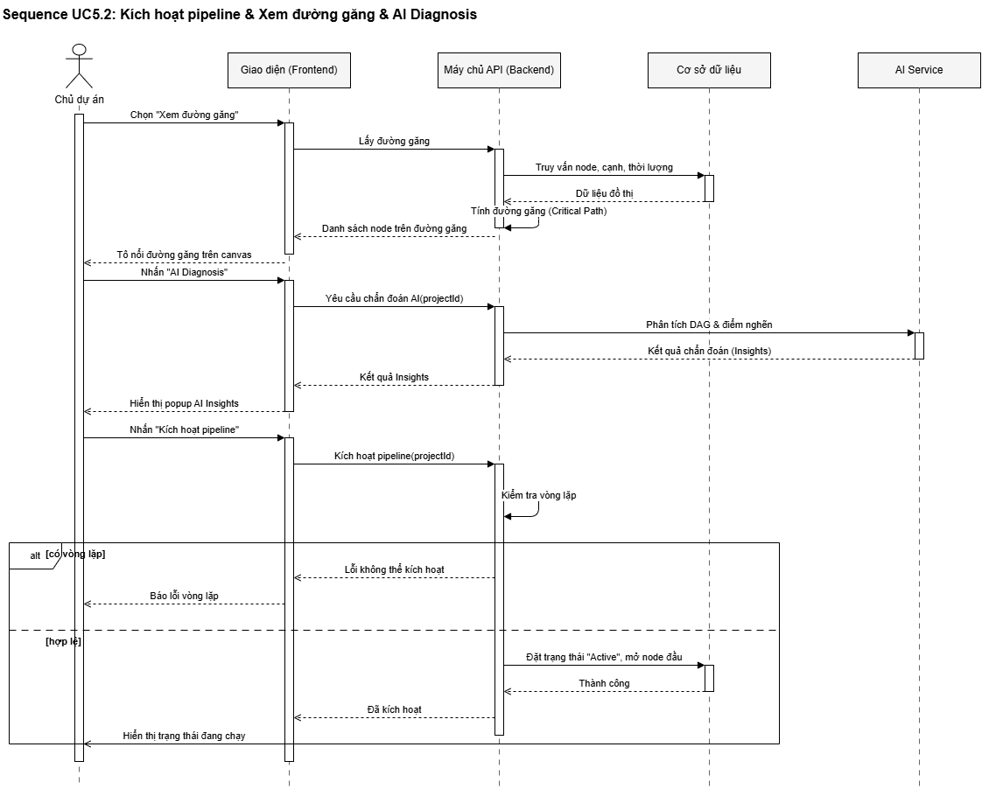
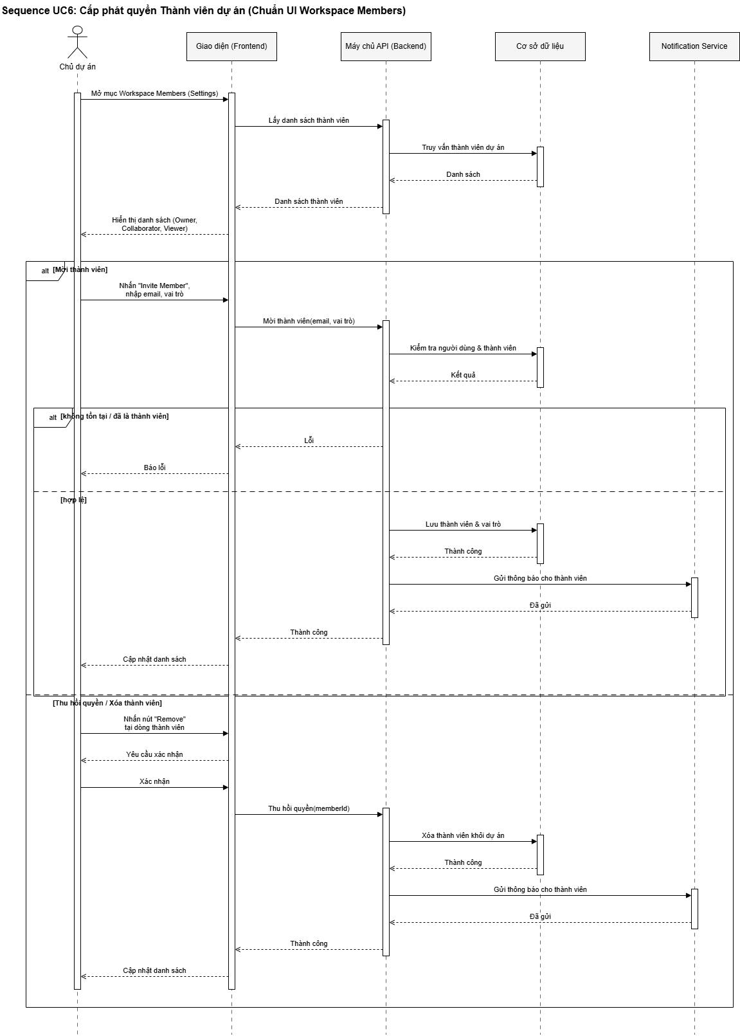
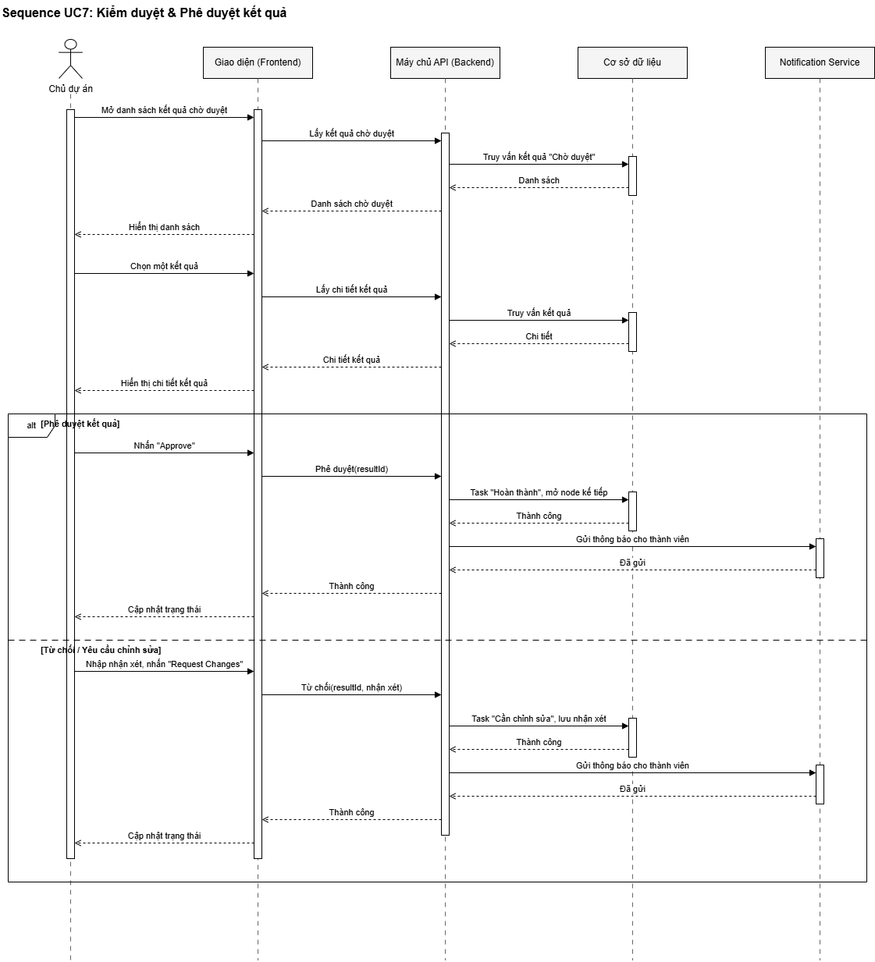
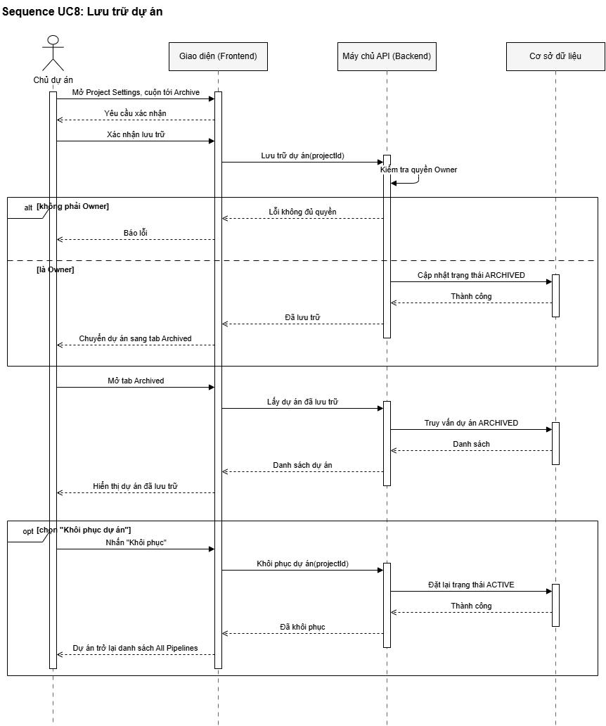
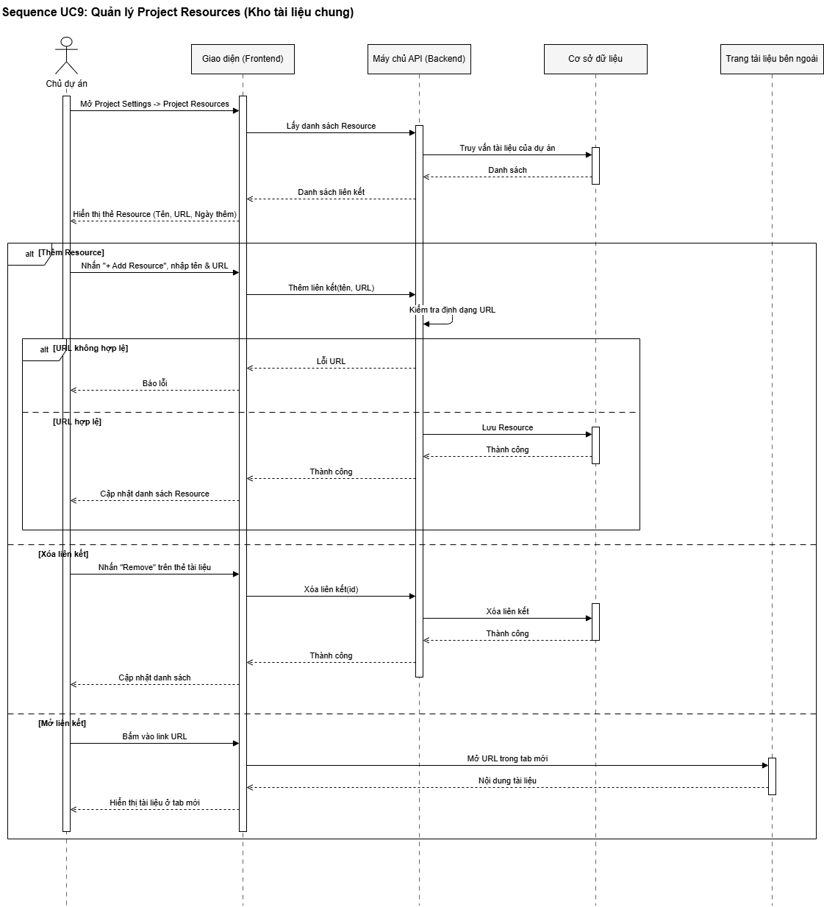
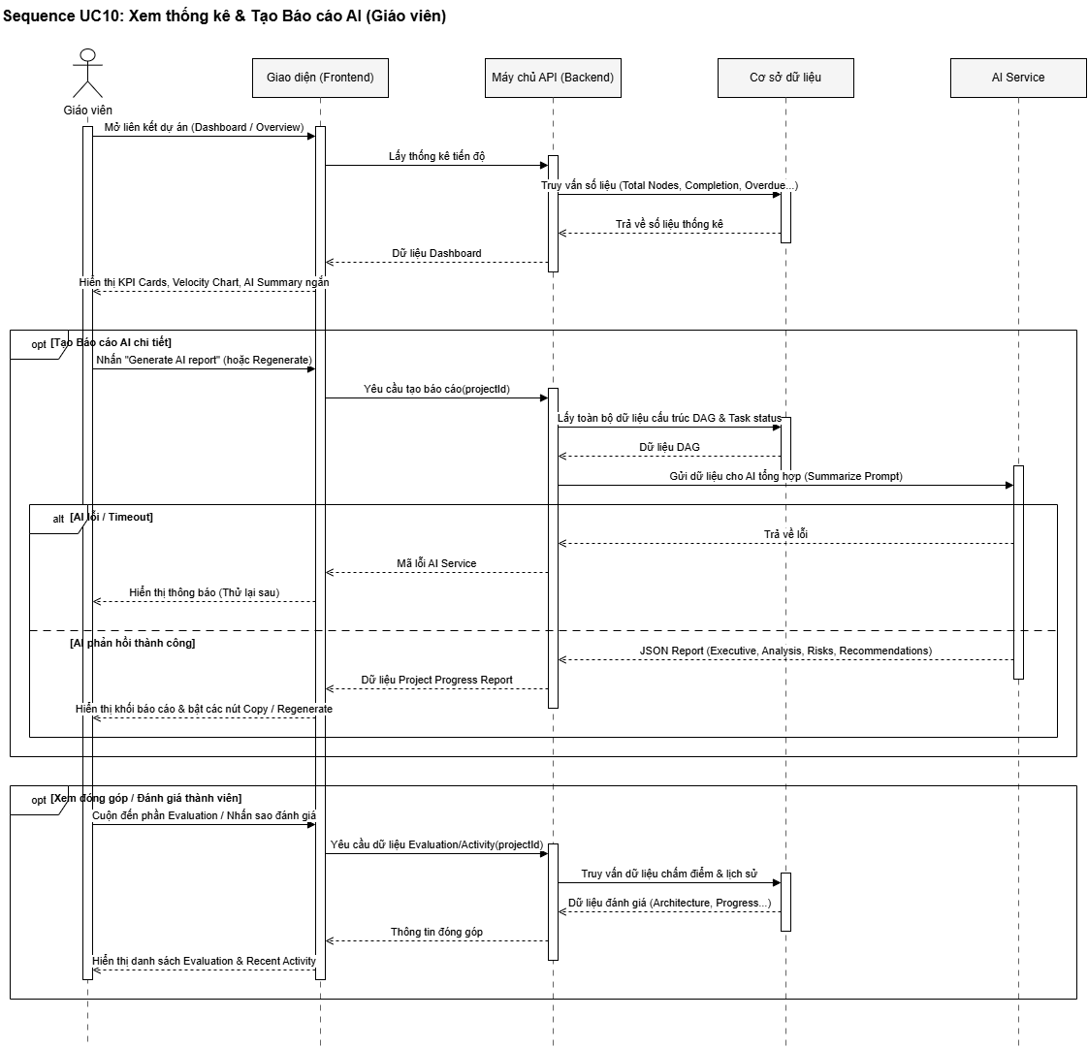
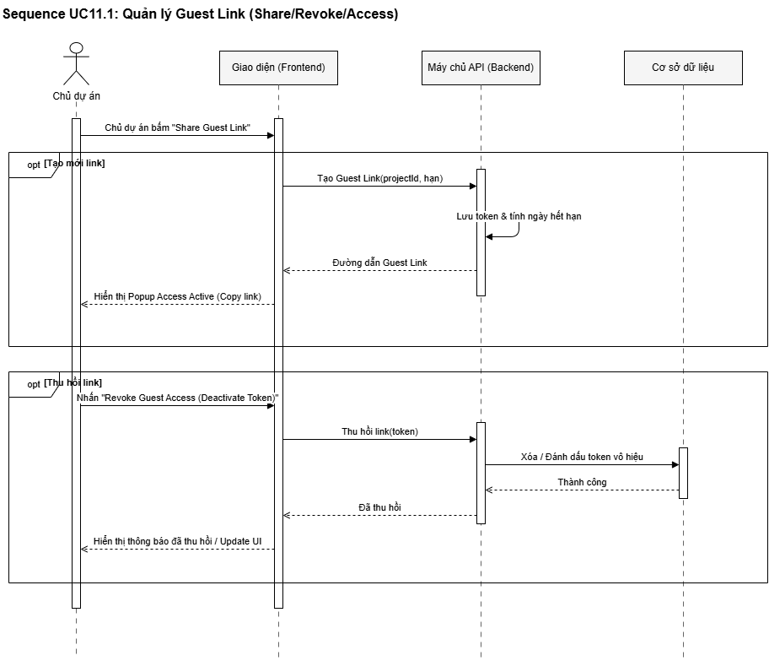
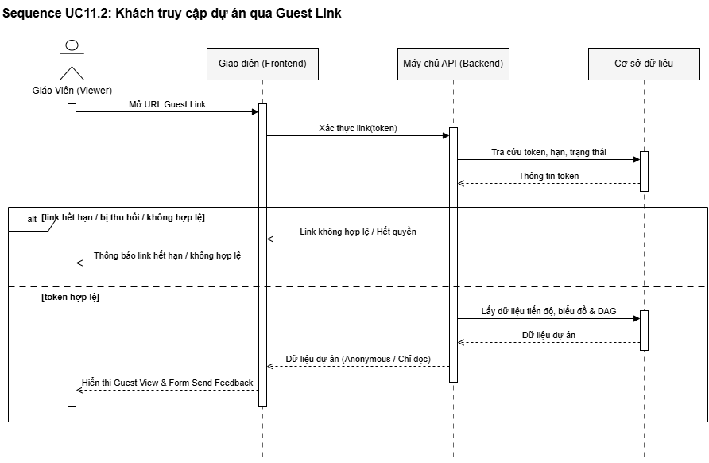
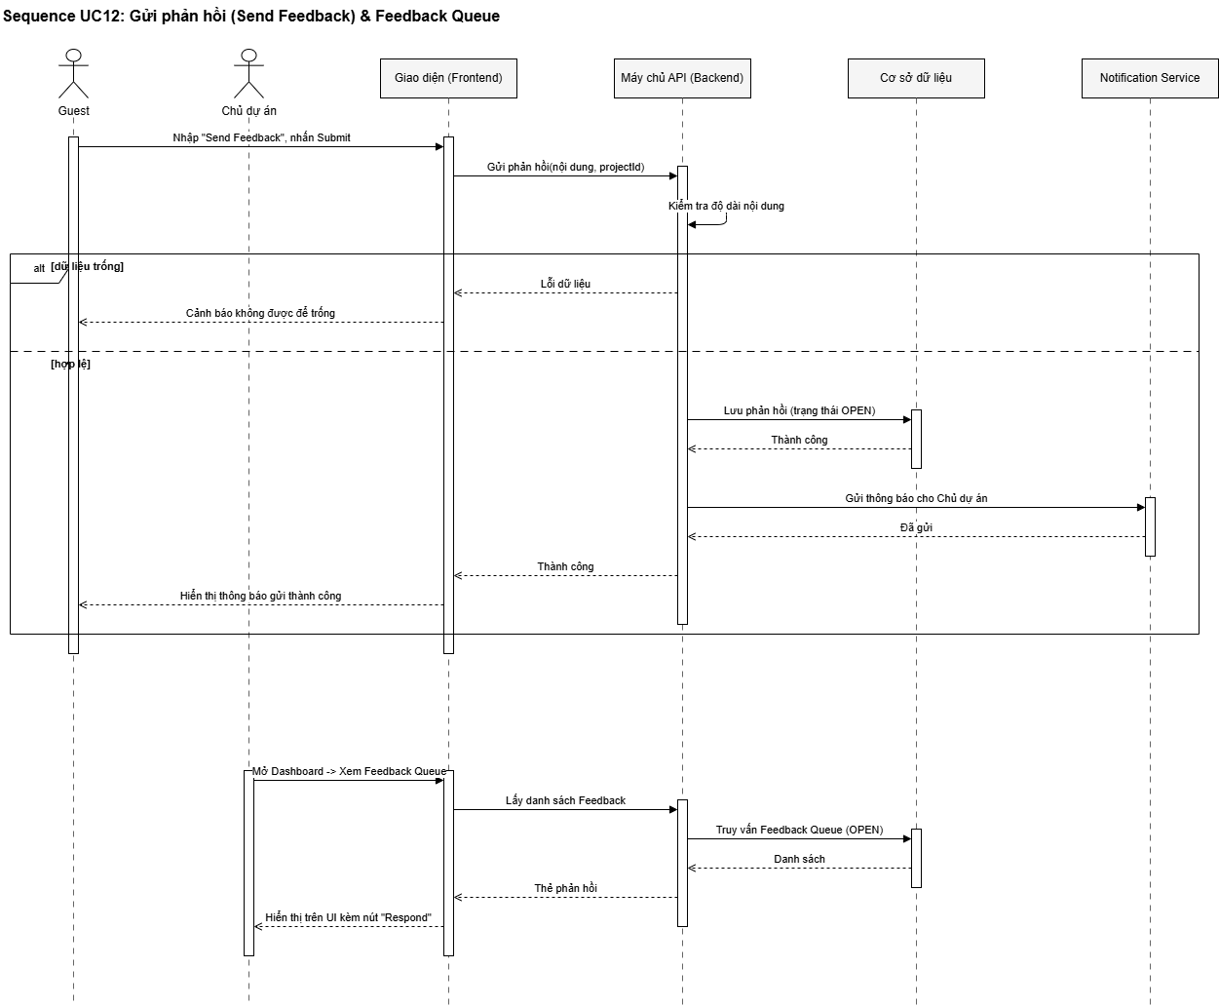
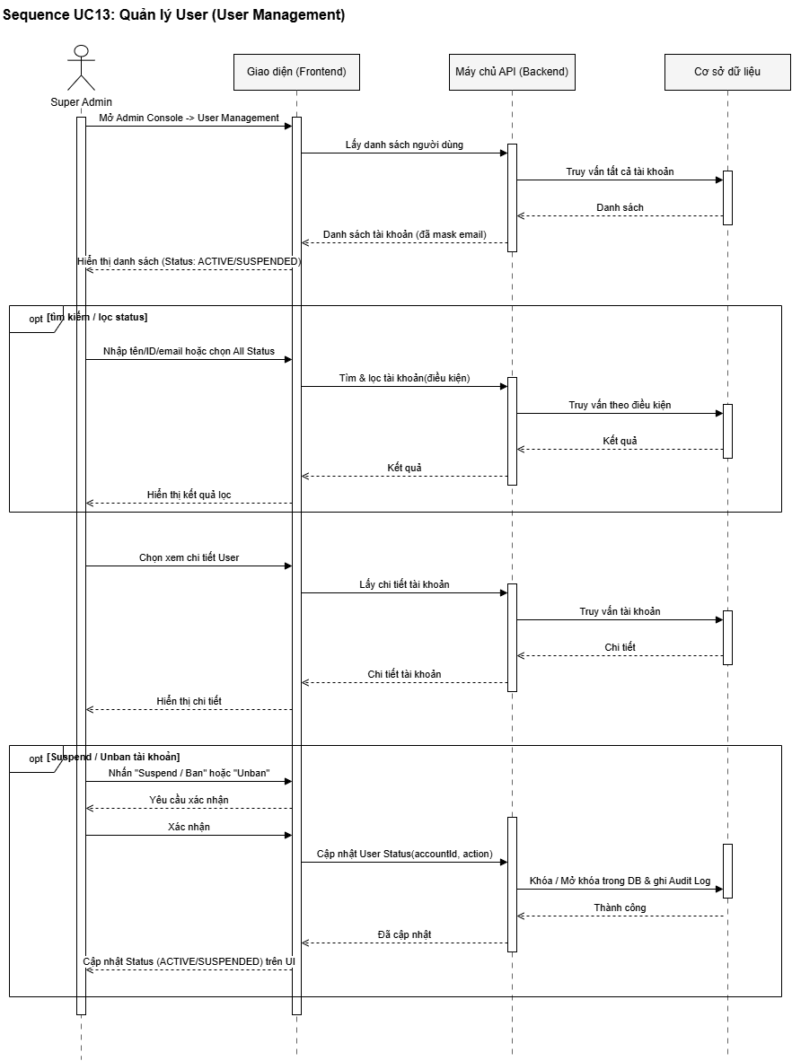
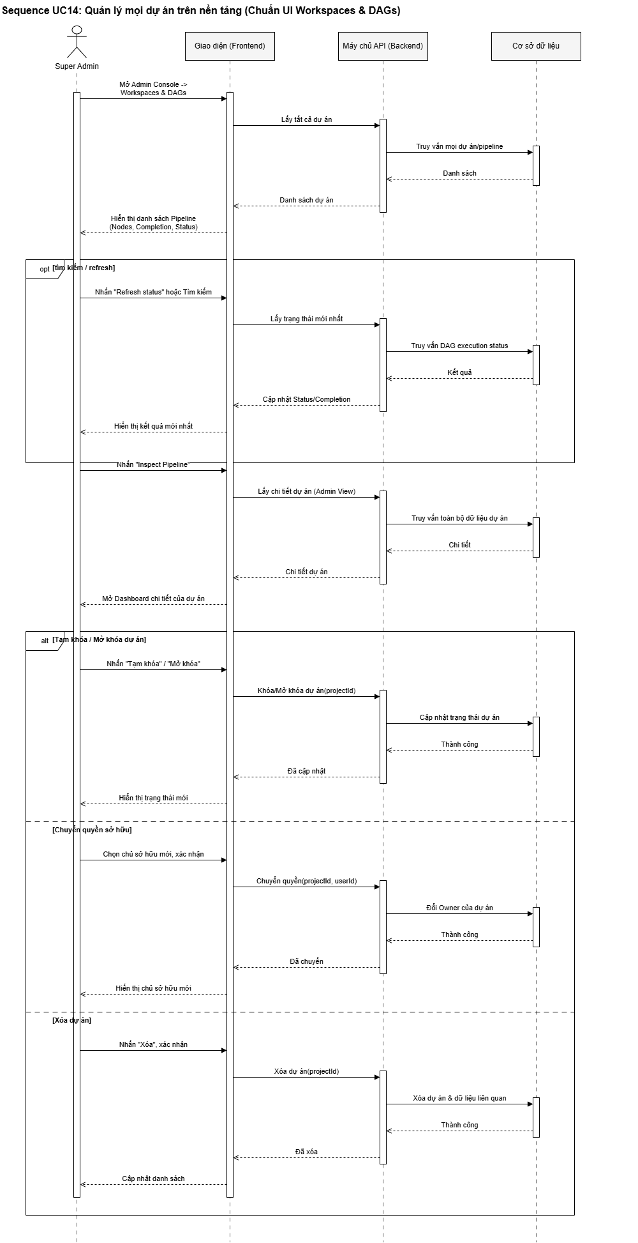
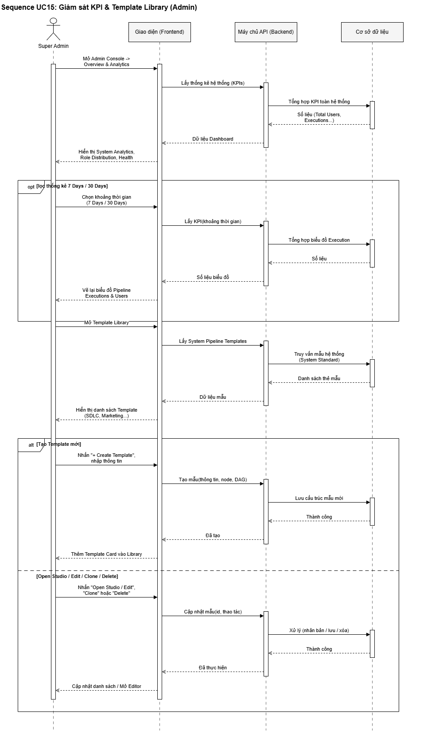

BTH7 - Sơ đồ Activity


